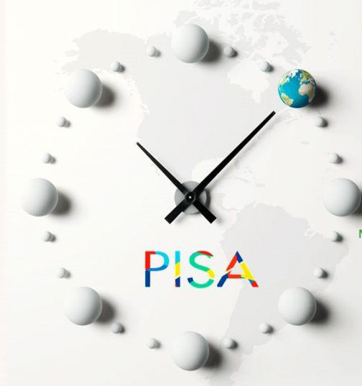
Простые вопросы о креативном мышлении
- В 2021 году в исследование PISA впервые в качестве одного из ведущих компонентов вводится оценка креативного мышления, что многократно повышает как значимость этого направления исследования, так и имеющийся к нему интерес. ЧЕМ мотивируется такое решение?
- Прежде всего необходимо отметить, что способность к творческому мышлению, озарению и открытию – это основа развития всех сфер человеческой культуры.
ЗАЧЕМ же в исследованиях PISA приступают к оценке способности к креативному мышлению?
- Творческое мышление – основа для появления нового знания, инновационных идей; привычка мыслить креативно все заметнее влияет на общественное и духовное развитие, на развитие производства.
- Привычка размышлять и мыслить креативно – важнейший источник развития личности учащегося.
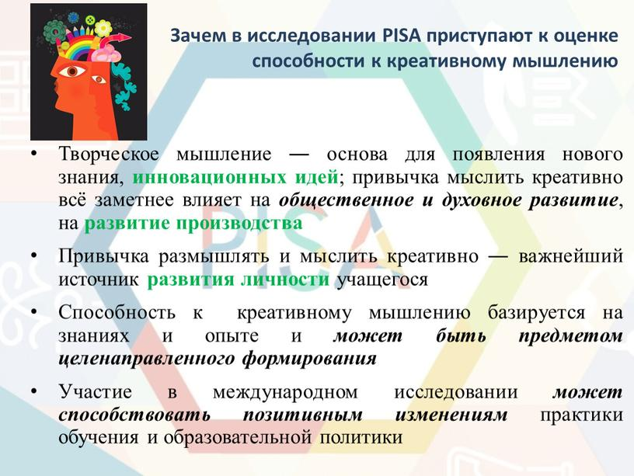
- К тому же, способность к креативному мышлению базируется на знаниях и опыте и может быть предметом целенаправленного формирования.
- А вот участие в международном исследовании может способствовать позитивным изменениям практики обучения и даже образовательной политики.
- КАК правильно понимать термин «креативное мышление»?
- Вслед за концептуальными рамками, предложенными в исследовании PISA-2021 [Framework…, 2018], под креативным мышлением будем понимать способность продуктивно участвовать в процессе выработки, оценки и совершенствовании идей, направленных на получение инновационных и эффективных решений, и/или нового знания, и/или эффектного³ выражения воображения.
Проще говоря, креативное мышление — это создание необычных и хороших решений исходной проблемы. Исходя из этого, процесс креативного мышления делится на два этапа:
1.Создание необычных решений.
2.Выбор достаточно хороших решений, чтобы справиться с проблемой.
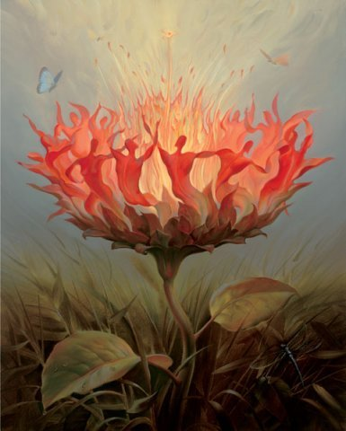
Таким образом, существует два типа креативного мышления –дивергентное и конвергентное. Дивергентное – это способность придумать несколько решений для одной и той же задачи. А конвергентное - это способность выбрать наиболее оптимальный способ решения из имеющихся.
- ВСЕ люди способны креативно мыслить?
- Исследования показывают, что способностью к творческому, инновационному, креативному мышлению в большей или меньшей степени обладает каждый человек. Однако привычка размышлять и мыслить креативно воспитывается только при вовлечении его в продуктивную деятельность.
- ЧТО же влияет на креативное мышление?
- На способность мыслить креативно влияют как внутренние факторы [Любарт и др., 2009] — знание предмета, любознательность, уверенность в своих силах, нацеленность на достижение цели, на результат, мотивирующая сила задачи, — так и внешние условия [Amabile, 1983]. Креативность может стать результатом как индивидуальных, так и совместных усилий.
- Заданий по проверке креативности очень много. Можно ли их сгруппировать?
Многообразный состав заданий можно разделить на группы:

- задания, требующие использования художественных средств — словесных и изобразительных (далее используются термины «задания на вербальное самовыражение» и «задания на визуальное самовыражение»),
- задания на разрешение проблем — социальных и научных.
Существует целая система креативных заданий. Это задания на развитие воображения, задания дивергентного типа, задания, развивающие беглость, гибкость и оригинальность мышления.
- КАК помочь ребёнку справиться с такими заданиями? С помощью КАКИХ методов и приёмов на уроках можно сформировать креативное мышление?
- Таких приёмов очень много. Вот некоторые из них.
1. Ассоциации
Откройте словарь и возьмите первое попавшееся слово. Придумайте к нему как можно больше ассоциаций. Нам попалось слово «зеленый». Вот ассоциации к нему: «трава», «поляна», «лес», «огурцы», «арбуз», «деньги».
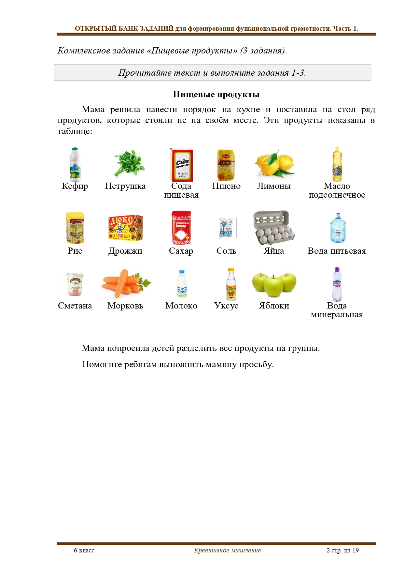
2. Неожиданные связи
Откройте словарь и возьмите два любых слова. В нашем случае — «автомат» и «морковь». Придумайте 3 отличия и 3 сходства между предметами, а также составьте с ними несколько предложений.
Вот что получилось у нас. Отличия — размеры, способ применения, морковь можно вырастить, а автомат нельзя. Сходства — автомат и морковь можно держать в руках, ствол автомата напоминает морковь, у АК-47 рукоятка оранжевого цвета.
Предложение со словами: «Солдат начал стрелять из автомата по банке, но вдруг понял, что стреляет в зайца, бегающего среди грядок моркови».
3. Два в одном
Возьмите два предмета и подумайте, как их можно использовать вместе. К примеру, банан + сумка = сумка в форме банана.
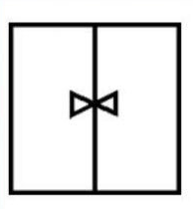
4. Разгадывание друдлов
Друдлы — это картинки, которые можно интерпретировать разными способами. Один человек может видеть змею, а другой выступы гор. Примеры таких картинок вы можете посмотреть в нашем материале, посвященном друдлам.
5. Роль
Когда вы будете смотреть фильм, попробуйте представить себя на месте героев. Как бы вы поступили в их ситуации? Смогли бы найти самое творческое решение проблемы?
6. Дорисуй
Мы рекомендуем выполнять это упражнение в компании друзей. Пусть один человек нарисует какую-нибудь фигуру, второй пририсует пару деталей, а третий закончит рисунок.
7. Новые слова
Придумывайте новые слова и их значения. К примеру, «странномаркет» — магазин по продаже необычных вещей.
8. Разные решения
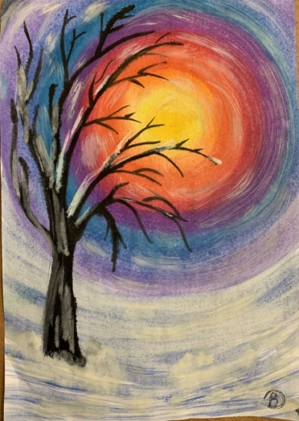
Когда вы столкнётесь с какой-нибудь проблемой, не останавливайтесь на одном варианте решения. Подумайте, как её можно решить другим способом. Таким образом, вы будете убивать двух зайцев сразу — развивать креативность и находить самые лучшие способы решения, которые могут сэкономить время и средства.
-Как происходит развитее креативного мышления во внеурочной деятельности?
- Внеурочная деятельность даёт богатую почву для фантазии. Поэтому, развивая творческие способности, мы помогаем ребёнку реализовать себя не только в художественном творчестве, но и в создании своего «Я», своей индивидуальности, единственной и неповторимой.
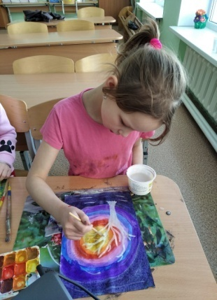
- Существует мнение, что люди, пишущие левой рукой, больше склонны к творчеству. Это действительно так?
- Лауреат Нобелевской премии Роджер Сперри считал, что Левое полушарие головного мозга отвечает за математические вычисления, логику. У большинства взрослых оно доминирует, так как в обществе принято полагаться на разум, а не на чувства. Правое полушарие — образное, творческое, отвечает за восприятие цвета, сопоставление размеров и перспективы предметов.
- КАКИЕ конкурсы способствуют развитию творческого мышления у обучающихся?
- конкурсы чтецов («Читалочка», «Живая классика»)
- конкурсы сочинений (Всероссийский конкурс сочинений, «Без срока давности»)
- фестивали талантов.
Результаты изучения креативного мышления учащихся позволят создавать творческие задания и эффективно подбирать образовательные технологии - «Всё в твоих руках».


ШМО учителей гуманитарного цикла МАОУ «Покровской СОШ»

